ТЕХНОЛОГИЧЕСКАЯ КАРТА УРОКА
по теме: «Решение задач, содержащих дроби»
Учитель: Миронова Наталья Александровна
Предмет: математика.
Класс: 5.
Тип урока: закрепление.
Цели:
Предметные: повторение действий с десятичными дробями.
Личностные: формирование ответственного отношения к обучению, готовность к саморазвитию и самообразованию на основе мотивации к обучению и познанию.
Метапредметные: формирование умения делать обобщение, устанавливать аналогии, умение строить математические модели, развивать функциональную грамотность учащихся.
Планируемые результаты:
Предметные: отработка вычислений различных действий с десятичными дробями при решении задач.
Метапредметные: развивать функциональную грамотность, умение обрабатывать информацию, умение работать в коллективе, слушать собеседника и вести диалог, аргументировать свою точку зрения, умение контролировать и оценивать процесс и результат своей деятельности, выстаивать логические цепи рассуждений с использованием знаково-символических действий (схема, таблица)
Материалы: учебник «Математика 5» А.Г. Мерзляк, В.Б. Полонский, М. С. Якир, раздаточный материал.

Этапы урока и его цель | Деятельность учителя | Деятельность ученика | УУД
1.Организационный момент.  Цель: создание благоприятного психологического настроя на работу. | Приветствует ребят: «Здравствуйте ребята! Присаживайтесь». | Включаются в деловой ритм работы. | Личностные: самоопределение
2. Проверка домашнего задания  Цель: активизация умственной деятельности. | Фронтальный опрос | Участвуют в беседе с учителем, отвечают на поставленные вопросы. Обосновывают свои ответы. (№1123 примеры 14 и 22) | Коммуникативные: выражение своих мыслей, аргументация своего мнения
3. Определение темы и целей урока. | Чтобы определить тему урока необходимо решить 2 ребуса  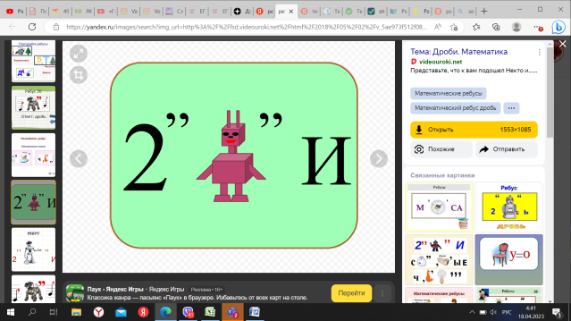  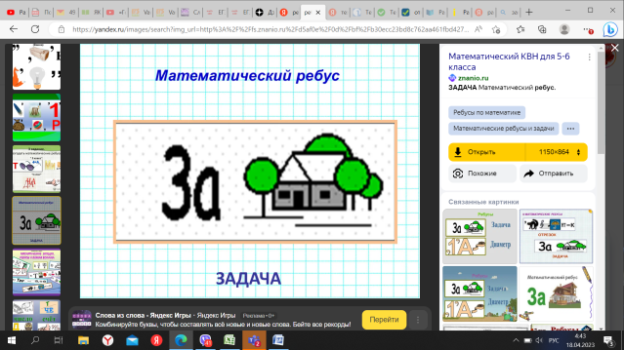 | Отгадывают ребусы, формулируют тему и цели урока | Регулятивные: волевая саморегуляция в ситуации затруднения; целеполагание  Коммуникативные: выражение своих мыслей, аргументация своего мнения, достижение договоренности и согласовании общего решения; постановка вопросов  Познавательные:  проблема выбора эффективного способа решения, умение применять знания для практических задач; самостоятельное выделение-формулирование познавательной цели  Личностные: осознание ответственности за общее дело
4. Актуализация знаний.  Устный счет.  Цель: воспроизведение знаний, повторение правил по вычислению действий с десятичными дробями. | Примеры:  4*3= 56:7= 15+13= 15-13=  4*30= 56:0,7= 1,5+1,3= 1,5-1,3=  4*0,3= 56:70= 1,5+13= 1,5-1.3=  40*30= 5,6:7= 15=1,3=  0,4*0,3= 5,6:0,7= 15+0,13=  -Молодцы! Хорошо справились с заданием. | Устно решают примеры, повторяют правила, отвечают на вопросы. | Регулятивные: фиксация индивидуального затруднения  Коммуникативные: выражение своих мыслей, аргументация своего мнения  Познавательные: осознанное построение речевого высказывания.
5. Основной этап – решение задач.  Цель: поиск решения учебной задачи, повторение правил по вычислению действий с десятичными дробями, формирование читательской и математическойграмотности. | - Запишите в тетради число, классная работа.  - У вас на столах лежат карточки «Алгоритм решения задач». Прочитайте внимательно, всё ли здесь правильно написано? Пронумеруйте предложения таким образом, чтобы алгоритм стал верным.  «Алгоритм решения задач».  Определи, каким действием решается задача.  Запиши решение и ответ.  Прочитай внимательно задачу.  Оформи задачу краткой записью.  Определи, что известно и что необходимо найти.  Предлагает учащимся задания, после выполнения, которых они сами сформулируют алгоритм решения задач.  - А теперь –задача №1010. Выполним необходимые действия и ответим на поставленные вопросы в задаче.  ФИЗКУЛЬТМИНУТКА  -Следущая задача -№1014. Выполним необходимые действия и ответим на поставленные вопросы в задаче. | Работают в парах и коллективно.  Отвечают на вопросы.  Один учащийся работает у доски, остальные в тетрадях.  Один учащийся работает у доски, остальные в тетрадях. | Регулятивные: волевая саморегуляция в ситуации затруднения; целеполагание  Коммуникативные: выражение своих мыслей, аргументация своего мнения, достижение договоренности и согласовании общего решения; постановка вопросов  Познавательные:  проблема выбора эффективного способа решения, умение применять знания для практических задач; самостоятельное выделение-формулирование познавательной цели  Личностные: осознание ответственности за общее дело
6. Рефлексия  Цель: организация понимания ценности выполняемой деятельности. | Мотивирует учащихся на подведение итогов урока.  -Какую задачу мы ставили в начале урока. Как вы считаете, достигли мы результата?  Выставление отметок  -Закончите фразу:  - На уроке я узнал…  - Мне было легко…  - Я пока затрудняюсь… | Оценивают свою работу на уроке. | Познавательные: рефлексия способов и условий действия, адекватное понимание причин успеха и неудач, контроль и оценка процесса и результатов деятельности  Коммуникативные: умение выражать свои мысли, аргументация
7. Домашнее задание. | 1) повторить правила вычислений действий с десятичными дробями  2)выполнить №1011,1015

